Муниципальное бюджетное дошкольное образовательное учреждение

детский сад № 5 «Радуга» г. Холмска

муниципального образования «Холмский городской округ» Сахалинской области

694620 Россия г. Холмск, ул. Школьная, д. 52, тел.: 2-00-91

**Физкультурное развлечение**

**для детей средней группы**

**«Зайка - чемпион»**

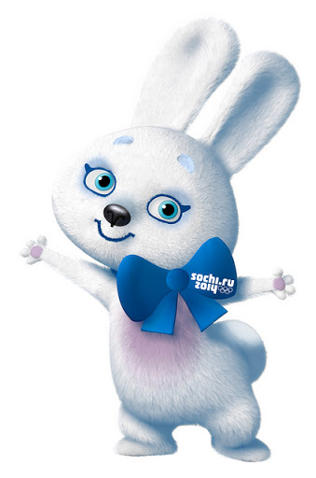

Подготовила:

инструктор по физической культуре

Иманова О.А.

г. Холмск

2020 г.

**Физкультурное развлечение для детей средней группы**

**«Зайка- чемпион»**

Цель: привлечение детей к здоровому образу жизни и создание у детей интереса к двигательной активности.

Задачи:

1. Развивать интерес к спортивный играм, укреплять здоровье детей.

2. Воспитывать коллективизм, умение играть в команде, сопереживать.

Инвентарь: 2 больших мяча, 2 гимнастические скамейки, конусы, шишки, листья, 2 корзины, обручи, маски зайцев и мышек на каждого ребенка, маска лисы, конверт с играми.

Ход развлечения:

Инструктор:

Спорт, ребята, всем он нужен

Мы со спортом крепко дружим

Спорт – помощник,

Спорт – здоровье,

Спорт – игра.

Всем – ФИЗКУЛЬТ-УРА!

Сегодня к нам в гости придет с вами поиграть…

А вы отгадайте кто?

Загадка

Это что за зверь лесной

Встал, как столбик под сосной!

И стоит среди травы –

Уши больше головы?

(Выбегает Зайка – чемпион)

Я Зайка – чемпион, я ловок и силен

А вы ребята ловкие, быстрые как я?

Зайка – чемпион

Я принес конверт, а в нем спортивные эстафеты и игры. Я хотел бы посмотреть, как вы будете играть, и болеть за вас.

Инструктор:

Ну конечно зайка, посмотри.

Сегодня у нас соревнование между двумя командами «Зайки» и «Мышки».

Инструктор:

Но сначала мы разомнемся с Зайкой.

Мы топаем ногами топ-топ-топ

Мы хлопаем руками хлоп-хлоп-хлоп.

Мы руки поднимаем,

Мы руки опускаем

Мы руки подаем

И бегаем кругом.

Эстафеты

1. «Бег с мячом»

(Каждый из команды обегает конус и передает мяч следующему)

2. «Бег с препятствием»

(Каждый бежит, затем ползет по скамейке, затем добегает до конуса и бегом назад)

3. «Бег - полет на ядре»

(Мяч, зажатый между коленками. Прыжками до конуса, затем мяч в руки и бегом, и передаем следующему)

Инструктор приглашает детей выйти на поляну и немного погулять, подышать свежим воздухом. Какие красивые цветы растут на поляне, давайте подышим цветочным ароматом. (Дыхательная гимнастика)

Ой, посмотрите, Зайчик обронил здесь шишки и листья? Что же делать?

4. Игра «Соберём шишки и листья»

(Зайки собирают шишки, мышки листочки)

5. Подвижная игра «Мышки, зайцы и лиса»

(Дети - мышки и зайцы прячутся в норки, а инструктор - лиса ловит их.)

Инструктор:

Ну, вот и закончились наши соревнования.

Зайка: Все молодцы! Вы показали, что вы сильные, ловкие, быстрые.

До свидания!

Дети строятся в шеренгу и колонной выходят из зала.